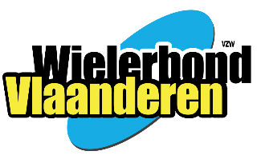
REGLEMENTERING MTB KIDS CHALLENGE 2012

De Kids Challenge MTB is een MTB happening voor kinderen met en zonder vergunning van Wielerbond Vlaanderen. Het is een organisatie in samenwerking tussen Wielerbond Vlaanderen, de organiserende club en indien mogelijk met de plaatselijke Sportraad.

Art. 1 LEEFTIJDSCATEGORIEEN.
1.1 ZONDER vergunning. (DIKKE BANDEN RACE)
Wedstrijd 1: geboortejaren 2005-2004. Wedstrijdduur: 10 à 15’
Wedstrijd 2: geboortejaren 2003-2001. Wedstrijdduur: 15 à 20’
Wedstrijd 2: geboortejaren 2000-1994. Wedstrijdduur: 20 à 30’
Er worden geen uitslagen per geboortejaar opgemaakt. Er zijn geen categorieën. Er wordt een uitslag opgemaakt volgens bereiken van de aankomst met vermelding van het geboortejaar.
Verzekering Wielerbond Vlaanderen inbegrepen in inschrijvingsprijs.

1.2 MET vergunning. (KIDS CHALLENGE)
U9-7 (7+8 jaar °2005 & 2004): één gezamenlijk klassement en één podium voor jongens en één voor meisjes
U11 (9 + 10 jaar °2003 & 2002): één gezamenlijk klassement en een afzonderlijk podium voor 9 en 10 jarigen bij de jongens. Voor de meisjes is er één gezamenlijk podium.
U13 (11 + 12 jaar °2001 & 2000): één gezamenlijk klassement en een afzonderlijk podium voor 11 en 12 jarigen bij de jongens. Voor de meisjes is er één gezamenlijk podium.
U15 (13 + 14 jaar °1998 & 1998): één gezamenlijk klassement en een afzonderlijk podium voor 13 en 14 jarigen bij de jongens. Voor de meisjes is er één gezamenlijk podium.

Overzicht.
Categorie | Start | Uitslag | Podia | Podia | Kleur | Duur
 |  |  | Jongens | meisjes |  | wedstrijd
U9 | 1 | 1 | 1 | 1 | GROEN | 15’
U11 | 1 | 1 | 2 | 1 | GEEL | 20’
U13 | 1 | 1 | 2 | 1 | BLAUW | 30’
U15 | 1 | 1 | 2 | 1 | ROOD | 40’

Art. 2 Inschrijving.
Niet vergunninghouders die deelnemen aan het promotioneel gedeelte betalen 4 euro. Het inschrijvingsgeld van 2 euro en bijkomend 2 euro voor de verzekering. Het inschrijfgeld is voor de organisator. De verzekeringsbijdrage is voor WBV.
Deelnemers met een vergunning betalen 3 euro voor deelname in de kosten van de organisatie. Twee euro is voor de organisator om toe te laten een kwaliteitsvolle organisatie af te leveren en één euro is voor WBV om te gebruiken voor de eindhappening van de Challenge.
Aanvragen stuurbord 8 dagen voor eerste deelname via: www.wielerbondvlaanderen.be en/of www.mtbkidschallenge.be (zie lager stuurbord)
Inschrijvingen NA de eerste deelname gebeuren uitsluitend ter plaatse (renners hoeven zich dus dan niet meer online vooraf in te schrijven). Wel moet het stuurbord nummer herbruikt worden. STUURBORD NIET VERGETEN!!!

Art.3 Prijzen na elke wedstrijd.
Elke deelnemer wordt op het podium geroepen.
De organisator zorgt ervoor dat elke deelnemer een geschenk ontvangt tijdens de huldiging na elke wedstrijd. Voorkeur wordt gegeven aan een herinneringsmedaille aan het evenement.
De organisator zorgt ook voor bloemen en/of een trofee voor de eerste 3 in elke categorie bij de vergunninghouders. (7 podia voor de jongens en 4 podia voor de meisjes)

Art.4 Timing.
De organisator bepaalt het tijdstip van begin van de eerste wedstrijd.
Het onderstaande programma dient indien mogelijk gevolgd te worden.
Inschrijvingen beginnen één uur voor de start van de eerste wedstrijd.
Alle renners kunnen inschrijven tot 30’ voor de start van hun wedstrijd.
De verkenningsronde gebeurt met een opleider van WBV / VWS en 2 personen ter beschikking gesteld door de organisator. Tijdens de verkenningsronde zal educatief bijkomende informatie bezorgd worden aan de deelnemers.
Indien de omloop -betreft veiligheid en het sportieve verloop van de wedstrijd- geschikt is om meerdere reeksen gelijktijdig hun wedstrijd te laten betwisten is dit toegestaan.

Voorbeeld van programma. (elke organisator mag aanpassen volgens zijn behoefte)
Inschrijving vanaf 12u00.
13u00: zonder vergunning geboortejaren 2004-2005 (7+8 jaar)
PARCOUR 1 (KLEIN 1 à 1,5km) GEMAKKELIJK!
13u30: zonder vergunning geboortejaren 2001-2002-2003 (9, 10+11 jaar)
PARCOUR 1 (KLEIN) GEMAKKELIJK!
14u00: KIDS CHALLENGE U9-7 wedstrijd voor vergunninghouders °2004 & 2005 (7+8 jaar) PARCOUR 1 (KLEIN) GEMAKKELIJK!
14u50: HULDIGING

14u45: zonder vergunning geboortejaren 2000-1994 (12-18 jaar)
PARCOURS 2 (MIDDEN KLEIN 1,5 à 2km) IETS PITTIGER!
15u30: KIDS CHALLENGE U11 wedstrijd voor vergunninghouders °2002 & 2003 (9+10 jaar) PARCOURS 2 (MIDDEN KLEIN) IETS PITTIGER!
16u30 HULDIGING

16u15: KIDS CHALLENGE U13 wedstrijd voor vergunninghouders °2000 & 2001 (11+12 jaar) PARCOUR 3 (MIDDEN GROOT 2,0 à 2,5 km) PITTIG!
17u00: KIDS CHALLENGE U15 wedstrijd voor vergunninghouders °1999 & 1998 (13+14 jaar) PARCOUR 4 (GROOT meer dan 2,5 km) ZO PITTIG MOGELIJK!
18u00 HULDIGING

Art.5 Eindklassement KIDS CHALLENGE
Na de laatste wedstrijd wordt het eindklassement opgemaakt.
Om in aanmerking te komen voor het eindklassement dient de renner aan minimaal 11 van de 16 wedstrijden te hebben deelgenomen. Bij gelijke punten is het klassement van de laatste wedstrijd bepalend voor de volgorde. Er zijn bijgevolg 5 schrapresultaten. Indien er wedstrijden zouden worden toegevoegd of afgelast blijven er steeds 5 schrapresultaten.
Totaal prijzenpakket ter waarde van 4.000 euro.

Art.6 Interclub klassement.
Om clubs die aan MTB jeugdwerking te belonen is er een “interclub klassement” in het leven geroepen. Er is een afzonderlijk klassement voor jongens en meisjes. Zowel de eindklassementen bij de miniemen als bij de aspiranten tellen mee voor dit klassement.
Bij de jongens dienen er minimaal 3 en bij de meisjes minimaal 2 renners van dezelfde club in het eindklassement worden opgenomen.

 | KIDS CHALLENGE 2012 Clubklassement
 | Jongens | Meisjes
1° club | 400 | 100
2° plaats | 300 | 50
3° plaats | 200
4° plaats | 100
TOTAAL | 1000 | 150
 | Miniemen + Aspiranten | miniemen + aspiranten
 | 5 beste in eindklassement | 5 beste in eindklassement
 | minimaal 3 renners/club | minimaal 2 renners/club

Art.7 Kampioen van Vlaanderen.
Bij de aspiranten 12, 13 en 14 jaar (respectievelijk geboortejaren 2000, 1999 en 1998) vergunninghouders wordt de eerste renner die is aangesloten bij WBV en van Belgische nationaliteit Kampioen van Wielerbond Vlaanderen. De winnaar zal een kampioentrui ontvangen. Met deze trui zal het jaar nadien mogen gereden worden bij de 13 en 14 jarigen.
De winnaar bij de 14 jarigen mag als 1° jaar nieuweling enkel met die kampioenentrui rijden indien er geen Kampioen bij de 2° jaar nieuwelingen bestaat! (er kan maar één trui van hetzelfde niveau zijn in elke categorie)

Art.8 Materiaal.
Enkel fietsen “type mountainbike, city-bike” zijn toegelaten. (plat stuur en dikke banden) Cyclo-cross fietsen zijn niet toegelaten. Een valhelm is steeds verplicht: zowel tijdens de verkenning als in de wedstrijd.

Art.9 Technische zone.
In de technische zone mag de renner technische hulp krijgen van derden.
Eender welke bijstand begint pas wanneer de renner met beide voeten op de grond staat.
De renner vertrekt na de beëindiging van de bijstand en zonder geduwd te worden.

Art.10 Bevoorrading.
Elke bevoorrading in voedsel en/of drank zijn verboden behoudens toelating van de voorzitter van het college der commissarissen. De bevoorrading is in dat geval enkel toegelaten in de technische zone. De bevoorrading gebeurt van hand tot hand zonder verplaatsing van de persoon die de bevoorrading uitvoert. Sproeien van water en glazen voorwerpen zijn verboden.

Art.11 Stuurbord.
11.1 Met vergunning.
Renners met vergunning dienen minimaal 8 dagen voor hun EERSTE deelname aan een KIDS CHALLENGE wedstrijd een stuurbord nummer aan te vragen bij WBV. Dat stuurbord zal dan klaar liggen bij deelname aan die wedstrijd. Het stuurbord wordt dan aangekocht en dient ook gebruikt te worden bij elke volgende deelname. De aankoopprijs is 3 euro. Indien de renner zijn stuurbord nummer niet komt afhalen voor de wedstrijd waarvoor hij zijn stuurbord nummer had aangevraagd, of indien de renner een stuurbord komt afhalen zonder de aanvraag tijdig te hebben gedaan zal 5 euro gevraagd worden. Dit bijschrijfgeld is voor WBV en is als tussenkomst voor het bijkomende administratieve werk . ENKEL VOOR DE ALLEREERSTE DEELNAME MOET DE RENNER ZICH OP VOORHAND INSCHRIJVEN. BIJ LATERE DEELNAMES MOET DE RENNER ZICH NIET MEER OP VOORHAND INSCHRIJVEN. DAN GEBEUREN DE INSCHRIJVING UITSLUITEND TER PLAATSE.
Vergunninghouders ontvangen dus een stuurbord nummerplaat waarmee ze alle wedstrijden van deze kalender zullen betwisten. Deze nummerplaat mag niet gewijzigd worden (vorm en opschrift) en dient door de renner zelf bevestigd te worden aan het stuur. Indien een renner een nieuw stuurbord nummer nodig heeft zal 5 euro worden aangerekend.

11.2 Zonder vergunning.
Niet vergunninghouders bekomen een kaderplaat welke na elke wedstrijd dient ingeleverd te worden bij de verantwoordelijke. Een waarborg van 5 euro zal gevraagd worden.

Art.12 Startorde.
Bij de eerste wedstrijd wordt de startorde bepaald volgens de volgorde van inschrijving: eerst de voor ingeschreven renners en vervolgens in volgorde van inschrijving ter plaatse.
Vanaf de tweede wedstrijd wordt de volgorde bepaald volgens de stand van het tussenklassement en vervolgens volgens de volgorde van inschrijving.

Art.13 Leiderstrui & stuurbord nummer van de leiders:
Na elke wedstrijd zal de leider van de aspiranten categorieën een symbolische leiderstrui ontvangen. Deze trui dient na de huldiging terug worden afgegeven. De leider ontvangt dan een stuurbord nummer van “leider”. Dat stuurbord nummer zal moeten gebruikt worden bij de volgende wedstrijd.

Art.14 Puntentelling
De 11 beste resultaten tellen mee voor het eindklassement. Klassement voor jongens en meisjes afzonderlijk volgens de categorieën beschreven in art.1. Er zijn 5 schrapresultaten.

DNS = niet gestart, geen punten toegekend
DNF = niet geëindigd (vb wegens pech), renner wordt toch geklasseerd.
DQF = renner is gediskwalificeerd en wordt niet geklasseerd. Hij krijgt geen punten.
Bij gelijke stand is het aantal 1° plaatsen , vervolgens het aantal 2° plaatsen, enz…..bepalend voor het eindklassement. Is er dan nog geen onderscheid dan is het klassement van de laatste wedstrijd bepalend voor het eindklassement.

pl | 1 | 2 | 3 | 4 | 5 | 6 | 7 | 8 | 9 | 10 | 11 | 12 | 13 | 14 | 15 | 16 | 17 | 18 | 19 | 20
ptn | 100 | 80 | 70 | 61 | 52 | 45 | 39 | 34 | 30 | 27 | 24 | 22 | 20 | 19 | 18 | 17 | 16 | 15 | 14 | 13
pl | 21 | 22 | 23 | 24 | 25 | 26 | 27 | 28 | 29 | 30 | 31 | 32 | 33 | 34 | 35 | 36 | 37 | 38 | 39 | 40
ptn | 12 | 11 | 10 | 9 | 8 | 7 | 6 | 5 | 4 | 3 | 2 | 1 | 1 | 1 | 1 | 1 | 1 | 1 | 1 | 1
Voor de jongens U15 U13 U11 U9 in scratch
1 PUNT TOT LAATS GEKLASSEERDE

pl | 1 | 2 | 3 | 4 | 5 | 6 | 7 | 8 | 9
ptn | 15 | 10 | 8 | 6 | 5 | 4 | 3 | 2 | 1
Voor meisjes U15 U13 U11 U9 in scratch
1 PUNT TOT LAATST GEKLASSEERDE

Art.15 Merida Fiets
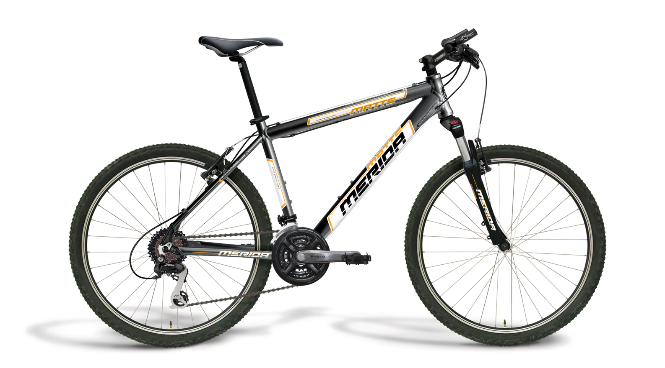

Merida schenkt een fiets!
Voor deze fiets komen enkel jongens als meisjes met vergunning in aanmerking. Tijdens de eindhappening zal per loting de winnaar van deze fiets aangeduid worden. De loting zal gebeuren onder alle aanwezige renners die in het eindklassement zijn opgenomen. Iedere vergunninghouder die minimaal 11 keer deelnam aan een wedstrijd van de Kids Challenge kalender heeft dus kans om deze Merida fiets te winnen.

Art.16 Kalender.

Kalender MTB KIDS CHALLENGE 2012. (16 wedstrijden)

4/3 Dessel #1
24/3 Pepingen #2
5/5 Antwerpen #3
12/5 Moerbeke-Waas #4
26/5 Kortenaken #5
2/6 Averbode #6
23/6 Vilvoorde #7
30/6 Paal #8
14/7 Geraardsbergen #9
21/7 Oostende #10
28/7 Eksel #11
4/8 Boom #12
1/9 Langdorp #13
15/9 Ronse #14
29/9 Ravels #15
6/10 As #16

Art.17 Disciplinaire maatregels.
Alle deelnemers en organisatoren dienen de reglementen van de UCI, KBWB en WBV te respecteren.
Wedstrijdfeiten zullen beoordeeld worden door de commissarissen.
Betwistingen (klachten), zullen beslecht worden door de Vlaamse MTB commissie of de disciplinaire commissie indien vereist.

Info.
site : www.mtbkidschallenge.be www.mountainbike.be www.mtblily.be

www.mtbkids.be www.wielerbondvlaanderen.be

www.wielerbondvlaanderen.be www.andrecoppers.be

André Coppers  Voorzitter Vlaamse Commissie MTB  Tiensestraat 11  B 3470 Kortenaken | Wielerbond Vlaanderen  Globelaan 49/2  1190 Brussel
andre.coppers@wielerbondvlaanderen.be
mobile: | 0498 45 57 16

